# KATA PENGANTAR

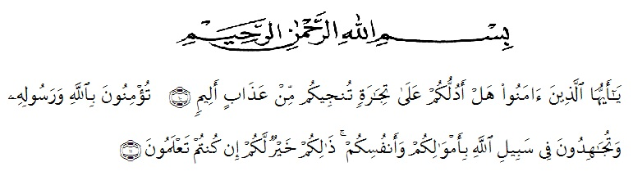

**Artinya :** “ Hai orang-orang yang beriman, sukakah kamu aku tunjukkan suatu perniagaan yang dapat menyelamatkan kamu dari azab yang pedih ? (Yaitu) kamu beriman kepada Allah dan Rasul-Nya dan berjihad di jalan Allah dengan harta dan jiwamu. Itulah yang lebih baik bagimu jika kamu mengetahui. (As-Shaff Ayat 10-11)”.

Segala puji syukur penulis ucapkan kepada Allah SWT, atas rahmat, karunia-Nya serta hidayah-Nya yang telah memberi pengetahuan, kekuatan dan kesabaran sehingga penulis dapat melaksanakan penelitian dan menyelesaikan bahan seminar ini dengan judul “Penetapan Kadar Flavonoid Total Dan Aktivitas Antioksidan Ekstrak Etanol, Fraksi N-Heksan, Etil Asetat Daun Senggani (*Melastoma candidum* D.Don) Secara *Spektrofotometri Visibel”*.

Shalawat dan salam penulis hantarkan kepada junjungan Nabi Muhammad SAW beserta keluarga dan para sahabat beliau. Pada kesempatan ini penulis mengucapkan terima kasih yang sebesar- besarnya kepada kedua orangtua saya Ayahanda tercinta Jamaluddin S.Ag., M.M, Ibunda tercinta Martuti S.Ag, Kakak saya tercinta Mehri Hubbi Apmarja S.Psi., M.Psi dan Abang saya tercinta Bripda Miraja Putra Apmarja yang memberikan semangat serta selalu mendokan saya sehingga dapat menyelesaikan penulisan skripsi.

Penulis juga menyampaikan terima kasih yang sebesar-besarnya kepada Bapak apt. Muhammad Amin Nasution, S.Farm., M.Farm. selaku pembimbing saya dan selaku penguji saya yang telah memberi banyak masukan, saran dan bimbingan selama penyusunan sehingga selesainya penulisan skripsi.

Pada kesempatan ini penulis juga mengucapkan terimakasih yang sebesar- besarnya kepada :

1. Bapak Dr. H. Firmansyah, M.Si selaku Rektor Universitas Muslim Nusantara Al- Washliyah Medan
2. Ibu apt. Minda Sari Lubis, S. Farm, M.Si selaku Dekan Fakultas Farmasi UMN Al-Washliyah Medan.
3. Ibu apt. Rafita Yuniarti, S.Si., M.Kes selaku Wakil Dekan 1 Fakultas Farmasi UMN Al-Washliyah Medan.
4. Ibu apt. Zulmai Rani, S.Farm., M.Farm. ketua program studi Fakultas Farmasi Universitas Muslim Nusantara Al-Washliyah Medan.
5. Ibu Anny Sartika Daulay, S.Si., M.Si. sebagai Kepala Laboratorium Farmasi Terpadu Universitas Muslim Nusantara Al-Washliyah Medan beserta laboran yang telah memberikan izin kepada penulis untuk menggunakan fasilitas laboratorium.
6. Bapak/Ibu staf pengajar Fakultas Farmasi Program Studi Farmasi Universitas Muslim Nusantara Al-Washliyah Medan yang telah mendidik dan membina penulis hingga dapat menyelesaikan pendidikan.
7. Sahabat saya yaitu mbak uli dan elak yang mendukung dan menemani saya dalam menyelesaikan skripsi.

Penulis menyadari bahwa bahan seminar hasil penelitian ini masih banyak kekurangan, oleh karena itu dengan segala kerendahan hati, penulis menerima kritik dan saran yang bersifat membangun demi kesempurnaan bahan skripsi.

Akhirnya penulis ucapkan terima kasih kepada semua pihak yang telah membantu yang tidak disebutkan satu persatu dalam penulisan skripsi ini. Semoga skripsi ini bermanfaat bagi ilmu pengetahuan pada umumnya dan bidang Farmasi.

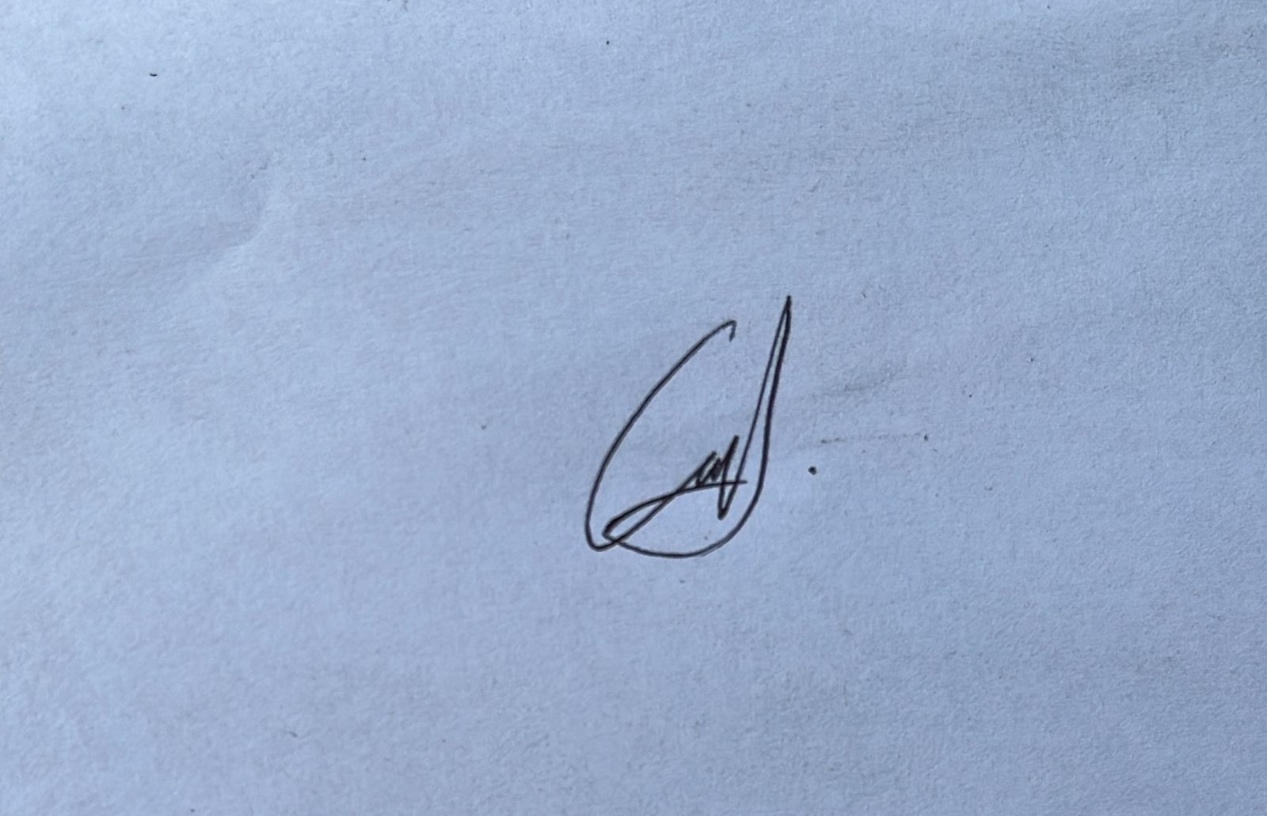 Medan, 3 Oktober 2024

Penulis



**Sarah Utami Apmarja**

**202114070**

**DAFTAR ISI**

HALAMAN HALAMAN SAMPUL i

HALAMAN PERSYARATAN SKRIPSI ii

HALAMAN TANDA PERSETUJUAN SKRIPSI iii

SURAT PERNYATAAN iv

ABSTRAK v

ABSTRACT vi

KATA PENGANTAR vii

DAFTAR ISI x

DAFTAR TABEL xv

DAFTAR GAMBAR xvi

DAFTAR LAMPIRAN xvii

BAB I PENDAHULUAN 1

1.1. Latar Belakang Penelitian 1

1.2. Rumusan Masalah Penelitian 4

1.3. Hipotesis Penelitian 4

1.4. Tujuan Penelitian 5

1.5. Manfaat Penelitian 5

1.6. Kerangka Penelitian 7

BAB II TINJAUAN PUSTAKA 8

2.1. Uraian Tumbuhan 8

2.1.1. Klasifikasi Tumbuhan Senggani 8

2.1.2. Nama Daerah Tumbuhan Senggani 8

2.1.3. Morfologi Tumbuhan Senggani 9

2.1.4. Kandungan Daun Senggani 9

2.2. Simplisia 10

2.2.1. Karakterisasi Simplisia 11

2.3. Ekstraksi 12

2.3.1. Ekstraksi Cara Dingin 13

2.3.2. Ekstraksi Cara Panas 14

2.4. Fraksinasi 16

2.5. Skrining Fitokimia 17

2.5.1. Flavonoid 17

2.5.2. Alkaloid 18

2.5.3. Tanin 19

2.5.4. Saponin 20

2.5.5. Triterpenoid / Steroid 21

2.5.6. Glikosida 21

2.6. Flavonoid Total 22

2.6.1. Senyawa Flavonoid 22

2.6.2. Kegunaan Flavonoid 24

2.6.3. Analisis Kadar Flavonoid Total 25

2.6.4. Kuersetin 26

2.7. Radikal Bebas 27

2.8. Antioksidan 28

2.8.1. Pengertian Antioksidan 28

2.8.2. Jenis Antioksidan 29

2.8.3. Peran Antioksidan Bagi Kesehatan 30

2.8.4. Metode Pengujian Antioksidan 32

2.9. Vitamin C 35

2.10. Nilai IC50 36

2.11. Spektrofotometri Visibel 37

BAB III METODE PENELITIAN 40

3.1. Rancangan Penelitian 40

3.1.1. Variabel Penelitian 40

3.1.2. Parameter Penelitian 40

3.2. Jadwal Dan Lokasi Penelitian 41

3.2.1. Jadwal Penelitian 41

3.2.2. Lokasi Penelitian 41

3.2.3. Bahan 41

3.2.4. Alat-alat 41

3.3. Penyiapan Sampel 41

3.3.1. Pengambilan Sampel 41

3.3.2. Determinasi Tumbuhan 42

3.3.3. Pengolahan Sampel 42

3.4. Karakterisasi Simplisia 42

3.4.1. Pemeriksaan Makroskopik 42

3.4.2. Penetapan Kadar Air 43

3.4.3. Penetapan Kadar Sari Larut Dalam Air 43

3.4.4. Pemeriksaan Kadara sari larut Dalam Etanol 44

3.4.5. Pemeriksaan Kadar Abu Total 44

3.4.6. Pemeriksaan Kadar Abu Tidak Larut Asam 45

3.5. Pembuatan Larutan Pereaksi 45

3.5.1. Pereaksi Mayer 45

3.5.2. Pereaksi Molish 45

3.5.3. Pereaksi Dragendorff 46

3.5.4. Pereaksi Bouchardat 46

3.5.5. Pereaksi Liebermann-Burchard 46

3.5. 6. Pereaksi Besi (III) klorida 1% 46

3.5.7. Pereaksi asam klorida 2N 46

3.5.8. Pereaksi Timbal (II) asetat 0,4 M 46

3.5.9. Pereaksi Asam Sul fat 2N 47

3.6. Pembuatan Ekstrak Etanol Daun Senggani 47

3.7. Pembuatan Fraksi 47

3.8. Skrining Fitokimia 48

3.8.1. Pemeriksaan Alkaloid 48

3.8.2. Pemeriksaan Flavonoid 48

3.8.3. Pemeriksaan Saponin 49

3.8.4. Pemeriksaan Tanin 49

3.8.5. Pemeriksaan Triterpenoid dan Steroid 49

3.8.6. Pemeriksaan Glikosida 49

3.9. Penetapan Kadar Flavonoid Total 50

3.9.1. Pembuatan Larutan Kuersetin 50

3.9.2. Pembuatan Panjang Gelombang Maksimum Kuersetin 50

3.9.3. Pembuatan Operating Time 51

3.9.4. Pengukuran Kurva Kalibrasi Kuersetin 51

*3.9.5.* Penetapan Kadar Flavonoid Total dari Ekstrak Etanol Daun Senggani *(Melastoma candidum* D.Don*.)* 51

3.9.6. Analisa Data 52

3.10. Pengujian Aktivitas Antioksidan Dengan Metode DPPH Daun Senggani 52

3.10.1. Prinsip Metode DPPH (1,1-difenil-2-pikrilhidrazil) 52

3.10.2. Pembuatan Larutan DPPH 52

3.10.3. Penetapan Panjang Gelombang Maksimum DPPH 53

3.10.4. Pengukuran *operating time* DPPH 53

*3.10.5.* Pembuatan Larutan Sampel Daun Senggani 53

3.10.6. Pengukuran Absorbansi campuran DPPH dan Daun Senggani (*Melastoma candidum* D.Don) 54

3.10.7. Pembuatan Larutan Vitamin C 54

3.10.8. Pengukuran Absorbansi Campuran DPPH dan Vitamin C 55

3.11. Analisa Data 55

3.11.1. Penentian Persen Peredaman (% inhibisi) 55

3.11.2. Penentian Nilai IC50 55

3.12. Pengujian Aktivitas Antioksidan Dengan Metode ABTS Daun Senggani 56

3.12.1. Pembuatan Larutan Stok ABTS 56

3.12.2. Penetapan Panjang Gelombang Maksimum ABTS 56

3.12.3. Pengukuran *operating time* ABTS 57

*3.12.4.* Pembuatan Larutan Sampel Daun Senggani 57

3.12.5. Pengukuran Absorbansi campuran ABTS dan Daun Senggani (*Melastoma candidum D.Don*.) 57

3.12.6. Pembuatan Larutan Vitamin C 58

3.12.7. Pengukuran Absorbansi Campuran ABTS dan Vitamin C 58

3.13. Analisa Data 59

3.13.1. Penentian Persen Peredaman (% inhibisi) 59

3.13.2. Penentian Nilai IC50 59

BAB IV HASIL DAN PEMBAHASAN 61

4.1 Hasil Determinasi Sampel 61

4.2 Hasil Pengolahan Sampel 61

4.3 Hasil Pemeriksaan Karakterisasi Simplisia 61

4.4 Hasil Ekstraksi dan Fraksinasi 63

4.5 Hasil Skrining Fitokimia 64

4.6 Hasil Penetuan Panjang Gelombang Maksimum Kuersetin 66

4.7 Hasil Operating Time 67

4.8 Hasil Pengukuran Kurva Kalibrasi Kuersetin 67

4.9 Hasil Penetapan Kadar Flavonoid Total Ekstrak Etanol, Fraksi Etil Asetat dan n-Heksan Daun Senggani 68

4.10 Hasil Pengujian Aktivitas Antioksidan 71

4.10.1 Hasil Analisis Aktivitas Antioksidan Ekstrak Etanol,Fraksi Etil Asetat Dan Fraksi N-Heksan Daun Senggani Metode DPPH 71

4.10.2 Hasil penetapan panjang gelombang maksimum DPPH. 71

4.10.3 Hasil Penentuan *Operating Time* 72

4.10.4 Hasil Pengukuran Absorbansi DPPH Setelah Penambahan Ekstrak Etanol, Fraksi Etil Asetat Dan Fraksi N-Heksan. 72

4.10.5 Hasil Analisis Aktivitas Antioksidan Ekstrak Etanol,Fraksi Etil Asetat Dan Fraksi N-Heksan Daun Senggani Metode ABTS 76

4.10.6 Hasil Penetapan Panjang Gelombang Maksimum ABTS 76

4.10.7 Hasil Penentuan *Operating Time* 77

4.10.8 Hasil Pengukuran Absorbansi ABTS Setelah Penambahan Ekstrak Etanol, Fraksi Etil Asetat Dan Fraksi N-Heksan. 77

BAB V KESIMPULAN DAN SARAN 81

5.1 Kesimpulan 81

5.2 Saran 81

DAFTAR PUSTAKA 82

LAMPIRAN 91

# 

# DAFTAR TABEL

**HALAMAN**

**Tabel 3.1** Kategori Kekuatan Aktivitas Antioksidan 36

**Tabel4.1** Hasil Pengolahan Simplisia 61

**Tabel 4.2** Hasil Pemeriksaan Karakterisasi Simplisia Daun Senggani (*Melastoma Candidum* D.Don.) 62

**Tabel 4.3** Hasil Skrining Fitokimia Daun Senggani 63

**Tabel 4.4** Nilai Absorbansi Larutan Baku Kuersetin 67

**Tabel 4.5** Kadar Flavonoid Total Pada Daun Senggani 68

**Tabel 4.6** Aktivitas Antioksidan DPPH Ekstrak Etanol, Fraksi Etil Asetat, Fraksi N-Heksan Dan Vitamin C. 72

**Tabel 4.7** Aktivitas Antioksidan ABTS Ekstrak Etanol, Fraksi Etil Asetat, Fraksi N-Heksan Dan Vitamin C. 73

# DAFTAR GAMBAR

**HALAMAN**

# Gambar 1.1 Kerangka Pikir 6

**Gambar 2.1** Tumbuhan Senggani 7

**Gambar 2.2.** Struktur Kimia Flavonoid 17

**Gambar 2.3.** Strukur Kimia Alkaloid 18

**Gambar 2.4.** Struktur Kimia Tanin 19

**Gambar 2.5** Struktur Flavonoid 22

**Gambar 2.6** Struktur Kimia Dan Klasfikasi Flavonoid (Wang Et Al., 2018) 23

**Gambar 2.7.** Struktur Kuersetin 25

**Gambar 2.8** Rumus Struktur DPPH 31

**Gambar 2.9** Mekanisme Reaksi DPPH Dengan Antioksidan (Irianti, 2017) 32

**Gambar 2.10** Reaksi Antara Radikal ABTS Dan Antioksidan 33

**Gambar 2.11** Reaksi Antara Antioksidan Dengan Reagen FRAF 34

**Gambar 2.12** Rumus Struktur Vitamin C 35

**Gambar 2.13** Diagram Alat Spektrofotometer Visibel (*single beam*) 37

**Gambar 2.14** Skema Spekterofotometer Visibel (*double beam)* 38

**Gambar 4.1** Panjang Gelombang Kuarsetin 66

**Gambar 4.2** Kurva Serapan Maksimum Larutan DPPH 70

**Gambar 4.3** Data Hasil Operating Time DPPH 71

**Gambar 4.4** Kurva Serapan Maksimum Larutan ABTS 77

# 

# DAFTAR LAMPIRAN

**HALAMAN**

Lampiran **1.** Bagan Alir Pembuatan Serbuk Simplisia 89

**Lampiran 2**. Bagan Karakterisasi Simplisia Daun Senggani (*Melastoma candidum* D.Don) 90

**Lampiran 3.** Bagan Alir Pembuatan Ekstraksi Maserasi 91

**Lampiran 4.** Bagan Alir Skrining Fitokimia Serbuk Dan Ekstrak Etanol Daun Senggani (*Melastoma candidum* D.Don) 92

**Lampiran 5.** Bagan Alir Fraksinasi Etil Asetat Dan N-Heksan 93

Lampiran 6. Bagan Alir Pembuatan Larutan Induk Baku Kuersetin 94

Lampiran 7. Bagan Alir Panjang Gelombang Kuersetin 95

Lampiran 8. Bagan Alir *Operating Time* 96

Lampiran 9. Bagan Alir Kurva Kalibrasi Kuersetin 97

**Lampiran 10.** Bagan Alir Penetapan Kadar Flavonoid Total Ekstrak Etanol, Fraksi Etil Asetat Dan N-Heksan Daun Senggani 98

**Lampiran 11**. Bagan Alir Pembuatann Larutan Induk Baku DPPH, Blanko, Panjang Gelombang Maksimum, Dan *Operating Time* 99

**Lampiran 12.** Bagan Alir Pembuatan Larutan Induk Baku Sampel 100

**Lampiran 13.** Bagan Alir Pengukuran Aktivitas Antioksidan Ekstrak Etanol Daun Senggani 101

**Lampiran 14.** Bagan Alir Pengukuran Aktivitas Antioksidan Fraksi Etil Asetat Daun Senggani 102

**Lampiran 15.** Bagan Alir Pengukuran Aktivitas Antioksidan Fraksi N-Heksan Daun Senggani 103

**Lampiran 16.** Bagan Alir Larutan Induk Baku Vitamin C 104

**Lampiran 17.** Bagan Alir Pembuatann Larutan Induk Baku ABTS, Blanko, Panjang Gelombang Maksimum, Dan *Operating Time* 105

**Lampiran 18.** Bagan Alir Pembuatan Larutan Induk Baku Sampel 106

**Lampiran 19.** Bagan Alir Pengukuran Aktivitas Antioksidan Ekstrak Etanol Daun Senggani 107

**Lampiran 20.** Bagan Alir Pengukuran Aktivitas Antioksidan Fraksi Etil Asetat Daun Senggani 108

**Lampiran 22.** Bagan Alir Pengukuran Aktivitas Antioksidan Fraksi N-Heksan Daun Senggani 109

**Lampiran 23.** Bagan Alir Larutan Induk Baku Vitamin C 110

**Lampiran 24.** Tanaman Daun Senggani (*Melastoma candidum* D.Don) 111

**Lampiran 25.** Hasil Determinasi Sampel 112

**Lampiran 26.** Pengolahan Simplisia 113

**Lampiran 27.** Pemeriksaan Makroskopik Daun Senggani 114

**Lampiran 28.** Karakterisasi Simplisia 116

**Lampiran 29.** Proses Ekstraksi Maserasi 117

**Lampiran 30.** Fraksinasi Etil Asetat Dan N-Heksan 118

**Lampiran 31.** Skrining Fitokimia Serbuk Simplisia Dan Ekstrak Etanol Daun Senggani (*Melastoma candidum* D.Don) 119

**Lampiran 32.** Penetapan Kadar Flavonoid Total 120

**Lampiran 33.** Aktivitas Antioksidan Metode DPPH (1,1- Difenil-2-

Pikrilhidrazil) 121

**Lampiran 34.** Aktivitas Antioksidan Metode ABTS (2,2-Azinobis-3-Ethylbenzothiazoline-6-Sulfonic Acid) 122

**Lampiran 35.** Panjang Gelombang Kuarsetin 123

**Lampiran 36.** Tabel *Operating Time* 124

**Lampiran 37.** Kurva Kalibrasi Kuersetin 125

**Lampiran 38.** Kadar Flavonoid Total Ekstrak Etanol Daun Senggani *(Melastoma candidum* D.Don*)* 126

**Lampiran 39.** Kadar Flavonoid Total Fraksi Etil Asetat Daun Senggani *(Melastoma candidum* D.Don*)* 127

**Lampiran 40.** Kadar Flavonoid Total Fraksi N-Heksan Daun Senggani *(Melastoma candidum* D.Don*)* 128

**Lampiran 41.** Panjang Gelombang DPPH 129

**Lampiran 42.** Tabel *Operating Time* 130

**Lampiran 43.** Aktivitas Antioksian Ekstrak Etanol Daun Senggani (*Melastoma candidum* D.Don) 131

**Lampiran 44.** Aktivitas Antioksian Fraksi Etil Asetat Daun Senggani (*Melastoma candidum* D.Don) 132

**Lampiran 45.** Aktivitas Antioksian Fraksi N-Heksan Daun Senggani (*Melastoma candidum* D.Don) 133

**Lampiran 46.** Aktivitas Antioksian Baku Vitamin C 134

**Lampiran 47.** Panjang Gelombang ABTS 135

**Lampiran 48.** Tabel *Operating Time* 136

**Lampiran 49.** Aktivitas Antioksian Ekstrak Etanol Daun Senggani (*Melastoma candidum* D.Don) 137

**Lampiran 50.**  Aktivitas Antioksian Fraksi Etil Asetat Daun Senggani (*Melastoma candidum* D.Don) 138

**Lampiran 51.** Aktivitas Antioksian Fraksi N-Heksan Daun Senggani (*Melastoma candidum* D.Don) 139

**Lampiran 52.** Aktivitas Antioksian Baku Vitamin C 140

Lampiran 53. Perhitungan Hasil Karakteristik Simplisia 141

**Lampiran 54.** Perhitungan Rendemen Ekstrak Dan Fraksi 142

Lampiran 55. Flavonoid Total Perhitungan Persamaan Regresi 143

**Lampiran 56.** Kadar Flavonoid Total Ekstrak Etanol Daun Senggani 144

Lampiran 57. Kadar Flavonoid Total Fraksi Etil Asetat Daun Senggani 145

Lampiran 58. Kadar Flavonoid Total Fraksi N-Hehsan Daun Senggani 146

**Lampiran 59.** Hasil Perhitungan Absorbansi DPPH Ekstrak Etanol Daun Senggani 147

**Lampiran 60.** Hasil Perhitungan Absorbansi DPPH Fraksi Etil Asetat Daun Senggani 148

**Lampiran 61.** Hasil Perhitungan Absorbansi DPPH Fraksi N-Heksan Daun Senggani 149

**Lampiran 62.** Hasil Perhitungan Absorbansi DPPH Vitamin C 150

**Lampiran 63.** Hasil Perhitungan Absorbansi ABTS Ekstrak Etanol Daun Senggani 151

**Lampiran 64.** Hasil Perhitungan Absorbansi ABTS Fraksi Etil Asetat Daun Senggani 152

**Lampiran 65.** Hasil Perhitungan Absorbansi ABTS Fraksi N-Heksan Daun Senggani 153

**Lampiran 66.** Hasil Perhitungan Absorbansi ABTS Vitamin C 154